 | INSTRUÇÃO DE SERVIÇOS – GTI/INFRA/003 |  |  | SECRETARIA DE ESTADO DA SAÚDE
Código  INFRA-003 | Data Emissão  MAI/2025 | Data de Vigência  MAI/2025 | Próxima Revisão  MAI/2025 | Versão nº  1.0
ÁREA EMITENTE: SUB-GERÊNCIA DE INFRAESTRUTURA E SEGURANÇA DA INFORMAÇÃO
ASSUNTO: Institui medidas de governança de TI para padronização e parametrização de backup utilizando a ferramenta Bacula para sistemas legados das unidades hospitalares na Secretaria de Estado da Saúde.

Introdução
A Subgerência de Infraestrutura e Segurança da Informação, pertencente à Gerência de Tecnologia da Informação (GTI) desta Secretaria de Estado da Saúde da Paraíba, estabelece diretrizes de padronização e parametrização para os serviços de backup dos sistemas legados das unidades hospitalares utilizando a ferramenta Bacula.
As diretrizes dispostas neste documento são de utilização obrigatória para os setores de TI das unidades hospitalares pertencentes à Secretaria de Estado da Saúde da Paraíba que gerenciam sistemas legados que necessitam de rotinas de backup, visando garantir a integridade, disponibilidade e recuperabilidade dos dados críticos para o funcionamento da rede de saúde do Estado.
No processo de modernização e padronização da infraestrutura tecnológica na rede de saúde do Estado da Paraíba, estão previstas várias ações que visam implementar políticas consistentes de backup e recuperação de dados, centralizando o armazenamento no data center da CODATA e garantindo que todas as unidades hospitalares sigam o mesmo padrão de backup para os sistemas legados. Estas diretrizes de serviços serão direcionadas por procedimentos, fluxos e métodos que servirão de alinhamento para serem adotadas como regra por todas as Gerências, Núcleos, Unidades Hospitalares, Estabelecimentos de saúde, entre outros órgãos que compõem a Gestão Estadual pertencentes à Secretaria de Estado da Saúde da Paraíba.
Pretende-se, com essas diretrizes, estabelecer uma infraestrutura robusta de backup utilizando a ferramenta Bacula, garantindo que todos os dados críticos dos sistemas legados hospitalares estejam devidamente protegidos e possam ser recuperados em caso de falhas, desastres ou outros incidentes que comprometam a disponibilidade dos sistemas.
Objetivos
- Estabelecer padrões e parâmetros para a implementação de rotinas de backup utilizando a ferramenta Bacula nas unidades hospitalares;
- Definir a arquitetura e o fluxo de comunicação entre os servidores cliente nas unidades hospitalares e o servidor principal na CODATA;
- Especificar os tipos de backup (Full , Differential e Incremental ) e suas respectivas periodicidades;
- Padronizar processos de verificação, validação e recuperação de dados;

- Garantir a disponibilidade, integridade e recuperabilidade dos dados críticos dos sistemas legados hospitalares.

Referências Normativas
- Estratégia de Saúde Digital para o Brasil 2020-2028.
- Ações Estratégicas para Saúde Digital na Paraíba Gestão 2023-2026.
- Política de Segurança da Informação da Secretaria de Estado da Saúde da Paraíba.
- Lei 13.709, de 14 de agosto de 2018 - Lei Geral de Proteção de Dados Pessoais (LGPD).
- NBR -- ABNT ISO/IEC 27002 - Segurança da Informação, Segurança Cibernética e Proteção da Privacidade -- Controles de Segurança da Informações.
- NBR -- ABNT ISO/IEC 27031 - Tecnologia da informação — Técnicas de segurança — Diretrizes para a prontidão da tecnologia da informação e comunicação para continuidade de negócios.
Arquitetura do Sistema de Backup
Componentes do Bacula
O Bacula é uma solução de backup open-source que consiste nos seguintes componentes principais:
- Director (Diretor): Componente central do Bacula que controla e coordena todos os processos de backup, restauração e verificação. Será instalado no servidor principal da CODATA.
- Storage Daemon (Daemon de Armazenamento): Responsável por gravar e ler dados nos dispositivos de armazenamento. Será instalado no servidor principal da CODATA.
- File Daemon (Daemon de Arquivo): Cliente Bacula que será instalado em cada servidor das unidades hospitalares para permitir o backup dos sistemas legados.
- Catalog (Catálogo): Banco de dados que armazena informações sobre todos os arquivos de backup, permitindo indexação e recuperação rápida. Será hospedado no servidor principal da CODATA.
- Bacula Console: Interface de administração para gerenciar o ambiente Bacula. Será utilizada pelos administradores da GTI na CODATA.

Topologia do Sistema
- Servidor Principal (CODATA):
  - Executa o Director, Storage Daemon e Catalog do Bacula
  - Gerencia todas as políticas de backup
  - Armazena todos os dados de backup
  - Centraliza os registros e relatórios
  - Possui redundância e alta disponibilidade
- Servidores Cliente (Unidades Hospitalares):
  - Executam o File Daemon do Bacula
  - Comunicam-se com o servidor principal através de canal seguro (VPN)
  - Enviam os dados de backup dos sistemas legados conforme políticas definidas
  - Mantêm registros locais dos processos de backup
Dos Acordos de Serviços -- SLA
Os serviços oriundos da Subgerência de Infraestrutura e Segurança da Informação, relacionados ao sistema de backup Bacula, têm como finalidade garantir a integridade e disponibilidade dos dados críticos dos sistemas legados das unidades hospitalares. Estes serviços atenderão a todas as unidades hospitalares sob gestão estadual.
Portanto, para termos um alinhamento nos serviços, se faz necessário o cumprimento de algumas premissas, para juntos podermos garantir a efetividade e confiabilidade do sistema de backup.
Descrição dos Serviços:
- Implementação da infraestrutura de backup Bacula
- Configuração e parametrização dos servidores Bacula
- Monitoramento e manutenção do sistema de backup
- Recuperação de dados em caso de desastres
- Geração de relatórios e auditoria do sistema de backup

Premissas:
- Quanto à implementação da infraestrutura de backup Bacula:
A) Instalação e configuração do servidor Bacula Director na CODATA;
B) Instalação e configuração do Storage Daemon no servidor da CODATA;
C) Instalação e configuração do File Daemon em cada servidor de unidade hospitalar;
D) Configuração do banco de dados Catalog no servidor da CODATA;
E) Configuração da comunicação segura entre servidores (TLS/SSL);
F) Documentação completa da infraestrutura implementada.
- Quanto à configuração e parametrização dos servidores Bacula:
A) Definição das políticas de backup (Full, Differential e Incremental);
B) Configuração dos pools de armazenamento;
C) Definição dos períodos de retenção para cada tipo de backup;
D) Parametrização dos jobs de backup para cada sistema legado;
E) Configuração das janelas de backup para minimizar impacto nos sistemas em produção;
F) Implementação de mecanismos de compressão e criptografia;
G) Configuração dos processos de verificação e validação dos backups.
- Quanto ao monitoramento e manutenção do sistema de backup:
A) Implementação de ferramentas de monitoramento dos processos de backup;
B) Configuração de alertas para falhas e erros no sistema de backup;
C) Manutenção preventiva periódica do sistema;
D) Atualização regular das versões do software Bacula;
E) Verificação periódica da integridade dos dados armazenados;
F) Geração de relatórios de desempenho e utilização do sistema.
- Quanto à recuperação de dados em caso de desastres:
A) Definição dos procedimentos de recuperação para diferentes cenários;
B) Realização de testes periódicos de restauração de dados;
C) Documentação detalhada dos procedimentos de recuperação;

D) Treinamento da equipe de TI das unidades hospitalares para procedimentos básicos de recuperação;
E) Estabelecimento de tempos máximos para recuperação (RTO - Recovery Time Objective) de acordo com a criticidade dos dados.

- Quanto à geração de relatórios e auditoria:
A) Configuração de relatórios periódicos de status dos backups;
B) Implementação de mecanismos de auditoria para todas as operações do sistema;
C) Geração de estatísticas de utilização de armazenamento;
D) Elaboração de dashboards para visualização do status geral do sistema;
E) Relatórios de conformidade com as políticas de backup estabelecidas.

Tipos de Backup e Periodicidade
Backup Completo (Full)
O backup completo copia todos os dados dos sistemas legados, independentemente se foram alterados desde o último backup.
Periodicidade:
- Semanal, preferencialmente aos domingos à noite ou conforme janela definida para cada unidade hospitalar
- Retenção: 4 semanas (1 mês)
Backup Differential
O backup differential copia todos os dados que foram alterados desde o último backup completo.
Periodicidade:
- Diário, de segunda a sábado, no período noturno
- Retenção: até o próximo backup completo
Backup Incremental
O backup incremental cópia apenas os dados que foram alterados desde o último backup incremental ou completo.
Periodicidade:
- Para sistemas críticos: Duas vezes ao dia (meio-dia e meia-noite)
- Para sistemas não-críticos: Uma vez ao dia (noite)

- Retenção: 7 dias

Cobertura e horário de atendimento:
O acesso aos serviços será de acordo com o acordo estabelecido pela administração da SES-PB:
- Para operações regulares: Dias úteis, das 08:00 às 11:45 e 13:30 às 16:30hs
- Para emergências: Suporte 24x7 através de esquema de plantão
Fluxo de atendimento e atribuições:
Nesta seção, o modelo padrão de atendimento aos chamados será detalhado, em seus vários níveis, de ponta a ponta.
Papéis e responsabilidades:
Na operação do sistema de backup, fornecedor (GTI/SES-PB) e cliente (unidades hospitalares) são corresponsáveis pela efetividade das operações, ainda que ambos tenham papéis distintos:
Responsabilidades da GTI/SES-PB:
- Gerenciamento e administração central do sistema Bacula
- Manutenção do servidor principal na CODATA
- Monitoramento do funcionamento de todo o sistema
- Verificação da integridade dos backups armazenados
- Execução de procedimentos de recuperação quando necessário
- Atualização da infraestrutura de backup
Responsabilidades das Unidades Hospitalares:
- Comunicar à GTI quaisquer mudanças nos sistemas que possam afetar os backups
- Garantir o funcionamento adequado do servidor cliente (File Daemon)
- Reportar imediatamente quaisquer falhas ou erros identificados
- Participar dos testes periódicos de recuperação
- Seguir os procedimentos definidos para solicitações de recuperação
Mapa de severidade: Urgência e Impacto
Nem todo chamado tem o mesmo grau de urgência e o mesmo impacto sobre as operações, o que gera uma necessidade de priorização.

Níveis de Severidade:
- Crítico (Severidade 1)
  - Falha completa do sistema de backup
  - Impossibilidade de recuperação de dados críticos
  - Comprometimento de segurança do sistema
- Alto (Severidade 2)
  - Falha em backup de sistema crítico
  - Atraso significativo na execução de backups
  - Espaço de armazenamento crítico (<10% disponível)
- Médio (Severidade 3)
  - Falha em backup de sistema não-crítico
  - Problemas de desempenho no sistema de backup
  - Avisos de capacidade de armazenamento (<20% disponível)
- Baixo (Severidade 4)
  - Dúvidas sobre o sistema
  - Solicitação de relatórios
  - Ajustes de configuração não urgentes
Tempo de atendimento por nível de severidade:
A partir do momento que o chamado chega ao sistema e vai para a fila de atendimento, o tempo máximo para resolução é estabelecido conforme abaixo:
- Severidade 1 (Crítico): Início do atendimento em até 30 minutos, resolução em até 4 horas
- Severidade 2 (Alto): Início do atendimento em até 2 horas, resolução em até 8 horas
- Severidade 3 (Médio): Início do atendimento em até 4 horas, resolução em até 24 horas
- Severidade 4 (Baixo): Início do atendimento em até 8 horas, resolução em até 48 horas
Métricas e relatórios de performance de serviço:
O sistema Bacula gera os seguintes relatórios para controle e monitoramento:

- Taxa de sucesso de backups (diário/semanal/mensal)
- Tempo médio de execução dos backups

- Volume de dados armazenados por unidade hospitalar
- Taxa de crescimento do armazenamento
- Tempo médio de recuperação
- Relatório de verificação de integridade
- Estatísticas de compressão e de duplicação

Base de conhecimento:
A base de conhecimento reúne informações sobre erros conhecidos e suas soluções, para que fiquem acessíveis a toda a equipe de atendimento.
Todos os incidentes de severidade 1 e 2 solucionados terão sua metodologia de solução documentada na base de conhecimento, assim como problemas recorrentes de qualquer severidade.
Plano de comunicação:
A comunicação entre a GTI/SES-PB e as unidades hospitalares se dará através dos seguintes canais:
- Sistema de chamados (ticket) para solicitações e incidentes através do site https://redmine.aghuse.ses.pb.gov.br
- E-mail para comunicações formais e relatórios
- Telefone para emergências (severidade 1)
- Reuniões mensais de acompanhamento com os responsáveis de TI das unidades
- Relatórios automáticos enviados semanalmente
Exceções no atendimento ao SLA:
Em alguns casos, a GTI/SES-PB se reservará o direito de não cumprir os itens acordados no SLA. Tais situações também precisam estar descritas no documento.
Elas podem ser ocorrências como:
- Período de implementação inicial do sistema (primeiros 30 dias)
- Problemas comprovadamente causados por ação ou omissão da unidade hospitalar
- Modificações no ambiente não comunicadas à GTI/SES-PB
- Emergência, caso fortuito ou de força maior

- Problemas de conectividade ou indisponibilidade da rede entre a unidade e a CODATA
- Manutenções programadas e previamente comunicadas
- Solicitações que dependam da atuação prévia de terceiros

Anexo: Diagrama de Fluxo do Sistema de Backup Bacula
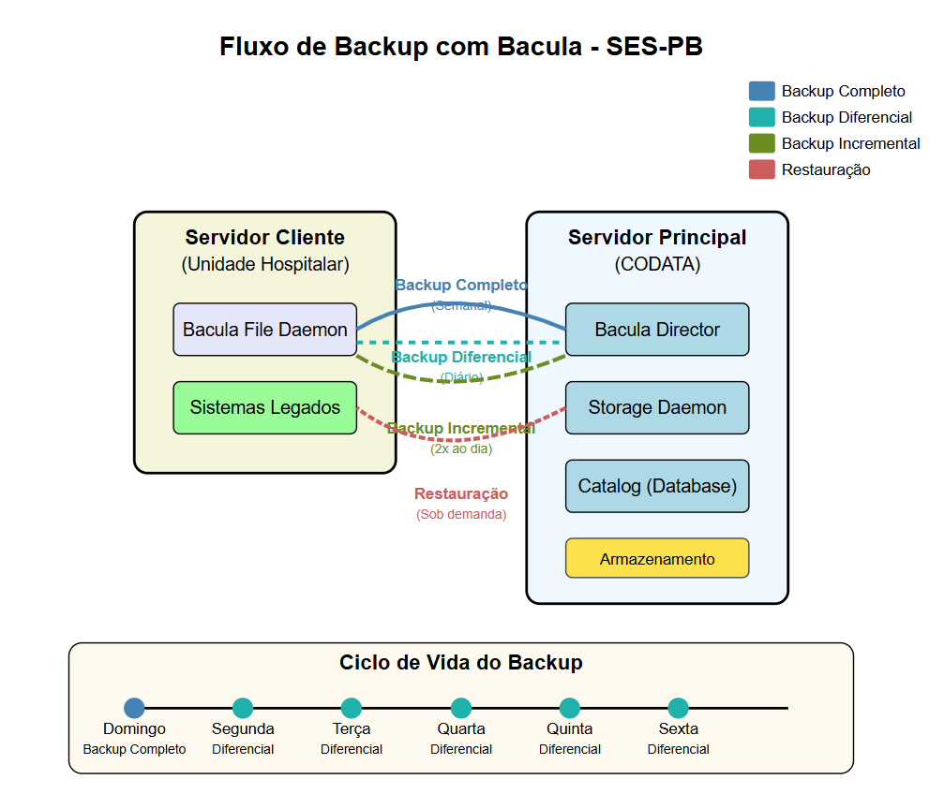

Resumo do fluxo de backup:
Backup Completo (Full)
- O Bacula Director no servidor principal da CODATA agenda o job de backup completo
- O File Daemon no servidor da unidade hospitalar é acionado
- Todos os dados configurados para backup são copiados para o Storage Daemon na CODATA
- Os dados são armazenados no pool de armazenamento de backups completos
- A verificação de integridade é executada
- O relatório de conclusão é gerado e armazenado no Catalog
- Notificação é enviada aos administradores
Backup Differential
- O Bacula Director no servidor principal da CODATA agenda o job de backup diferencial
- O File Daemon no servidor da unidade hospitalar é acionado
- Os dados alterados desde o último backup completo são identificados e copiados
- Os dados são transferidos para o Storage Daemon na CODATA
- Os dados são armazenados no pool de armazenamento de backups diferenciais
- A verificação de integridade é executada
- O relatório de conclusão é gerado e armazenado no Catalog
- Notificação é enviada aos administradores
Backup Incremental
- O Bacula Director no servidor principal da CODATA agenda o job de backup incremental
- O File Daemon no servidor da unidade hospitalar é acionado
- Os dados alterados desde o último backup (completo ou incremental) são identificados
- Os dados são transferidos para o Storage Daemon na CODATA
- Os dados são armazenados no pool de armazenamento de backups incrementais
- A verificação de integridade é executada
- O relatório de conclusão é gerado e armazenado no Catalog

- Notificação é enviada aos administradores
Processo de Restauração
- Solicitação de restauração é registrada via sistema de chamados
- GTI avalia a solicitação e determina a fonte adequada para restauração
- Job de restauração é configurado no Bacula Director
- Dados são recuperados do Storage Daemon e transferidos para o destino
- Verificação da integridade dos dados restaurados
- Confirmação da restauração com o solicitante
- Documentação do processo no sistema de chamados
- Relatório de restauração é gerado e armazenado

João Pessoa, 02 maio de 2025.

____________________________
Jhony Wesllys Bezerra Costa
Secretário de Estado Da Saúde

____________________________
Kleyber Dantas Torres de Araújo
Gerente de Tecnologia da Informação SES-PB

